THƯ GIỚI THIỆU CỔNG TUYỂN SINH ĐẦU CẤP

TỈNH BÌNH DƯƠNG

Kính gửi: Quý Phụ huynh học sinh

Lời đầu tiên, TTKD VNPT – Bình Dương xin gửi lời chào trân trọng tới Nhà trường và Quý Phụ huynh học sinh.
Trước tình hình dịch bệnh Covid-19 diễn biến ngày càng phức tạp; nguy cơ tiềm ẩn lâu lan dịch bệnh trong cộng đồng khó lường. Nhằm triển khai hiệu quả công tác Tuyển sinh đầu cấp năm học 2021 – 2022 song vẫn đảm bảo công tác phòng chống dịch bệnh theo ý kiến chỉ đạo của Phòng Giáo dục và Đào tạo theo Công văn số 282/PGDĐT-CNTT ngày 02/07/2021.
TTKD VNPT – Bình Dương hân hạnh gửi tới Nhà trường, Quý PHHS giải pháp Cổng tuyển sinh đầu cấp (vnEdu-Enrollment) do VNPT phát triển và cung cấp trên thị trường. Với các lợi ích cơ bản sau:
1. ĐỐI VỚI PHỤ HUYNH & NGƯỜI NỘP HỒ SƠ NÓI CHUNG:
- Giao diện thân thiện, được thiết kế để thuận tiện nhất cho người dùng thao tác.
- Hỗ trợ người dùng nhập các thông tin nhanh chóng.
- Quản lý theo dõi toàn bộ quá trình từ nộp, tiếp nhận, xử lý hồ sơ của con em.
- Được thông tin liên tục, công khai về quá trình xử lý, kết quả xử lý hồ sơ qua các kênh của hệ thống.
2. ĐỐI VỚI NHÀ TRƯỜNG:
- Được cung cấp đầy đủ các công cụ hỗ trợ cho tuyển sinh, xử lý hồ sơ, thống kê báo cáo.
- Hồ sơ được xử lý theo đúng quy trình được ban hành từ các Cấp quản lý, thông qua Hội đồng tuyển sinh nhà trường.
- Được hỗ trợ liên tục 24/7 từ đội ngũ nhân viên rộng khắp của VNPT trên địa bàn.
3. ĐỐI VỚI PHÒNG/SỞ GIÁO DỤC:
- Cung cấp công cụ thể thiết lập toàn bộ các thông tin tuyển sinh.
- Cung cấp công cụ để theo dõi, giám sát và đưa ra quyết định kịp thời cho công tác tuyển sinh trực tuyến của các cơ sở giáo dục.
HƯỚNG DẪN SỬ DỤNG HỆ THỐNG

Bước 1: Quý PHHS sử dụng trình duyệt web trên máy tính và truy cập vào địa chỉ: https://binhduong.tsdc.vnedu.vn/
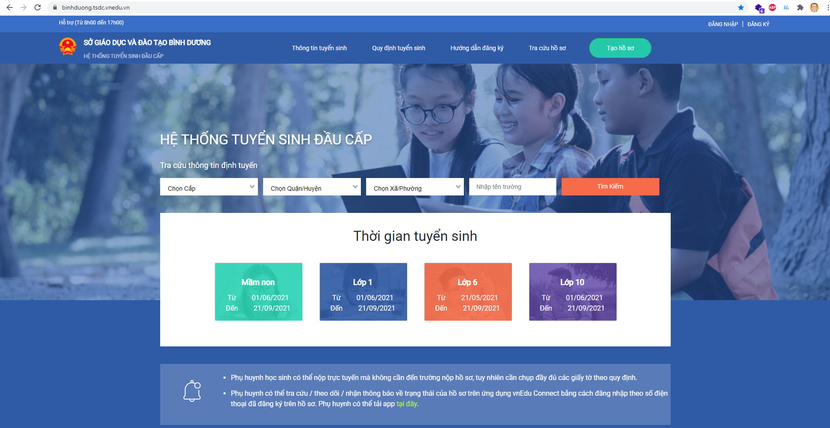
Bước 2: Đăng ký tài khoản bằng Số điện thoại di động để sử dụng, PHHS nào đã đăng ký sử dụng SLL điện tử và App vnEdu Connect có thể sử dụng để đăng nhập trên hệ thống Tuyển sinh đầu cấp.
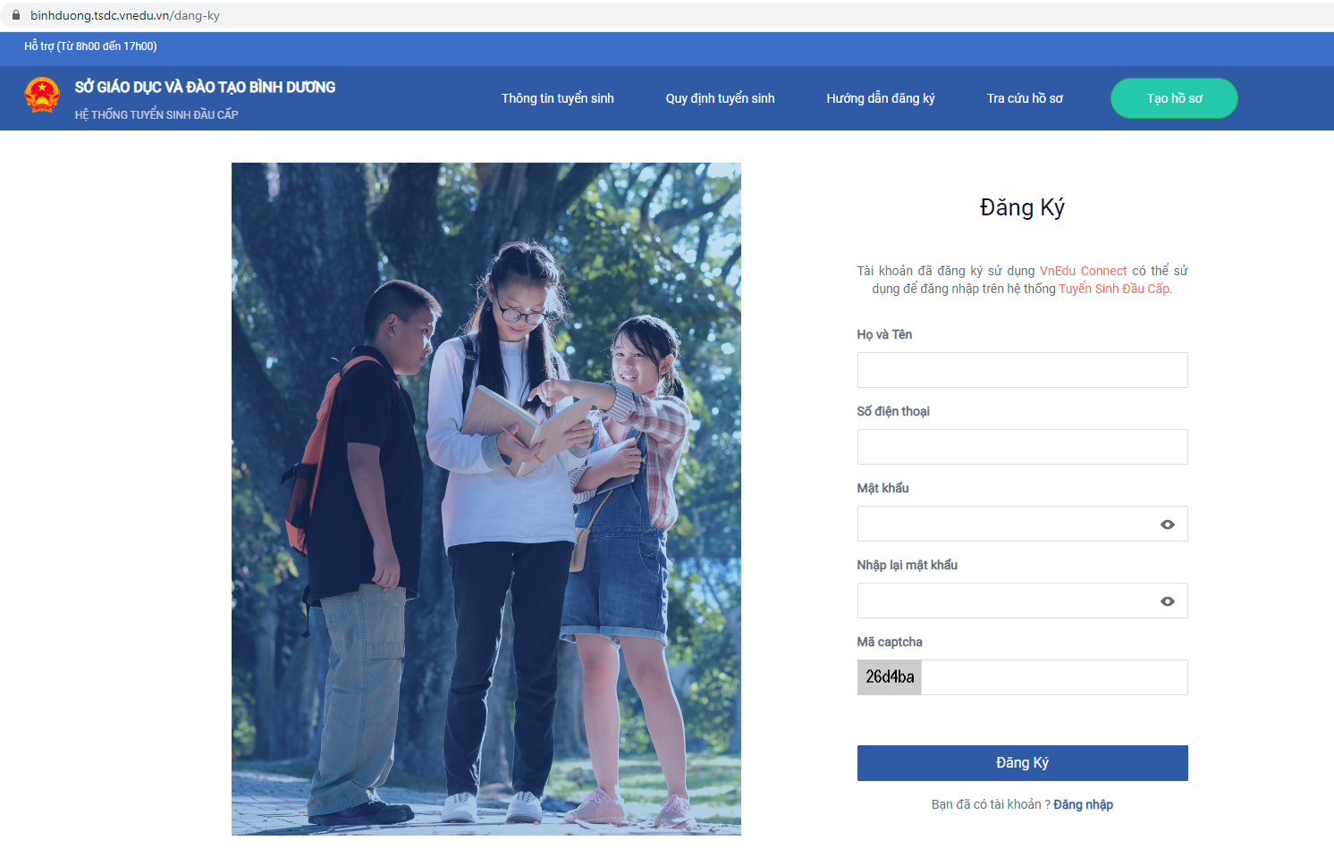
Bước 3: Sau khi đăng ký và đăng nhập thành công. Quý PHHS có thể xem, tra cứu các thông tin, quy định tuyển sinh của Phòng Giáo dục và Đào tạo, Trường mong muốn nộp.
Ngoài ra Hệ thống có các hướng dẫn sử dụng từng bước bằng hình ảnh trực quan để Quý PHHS có thể làm theo.
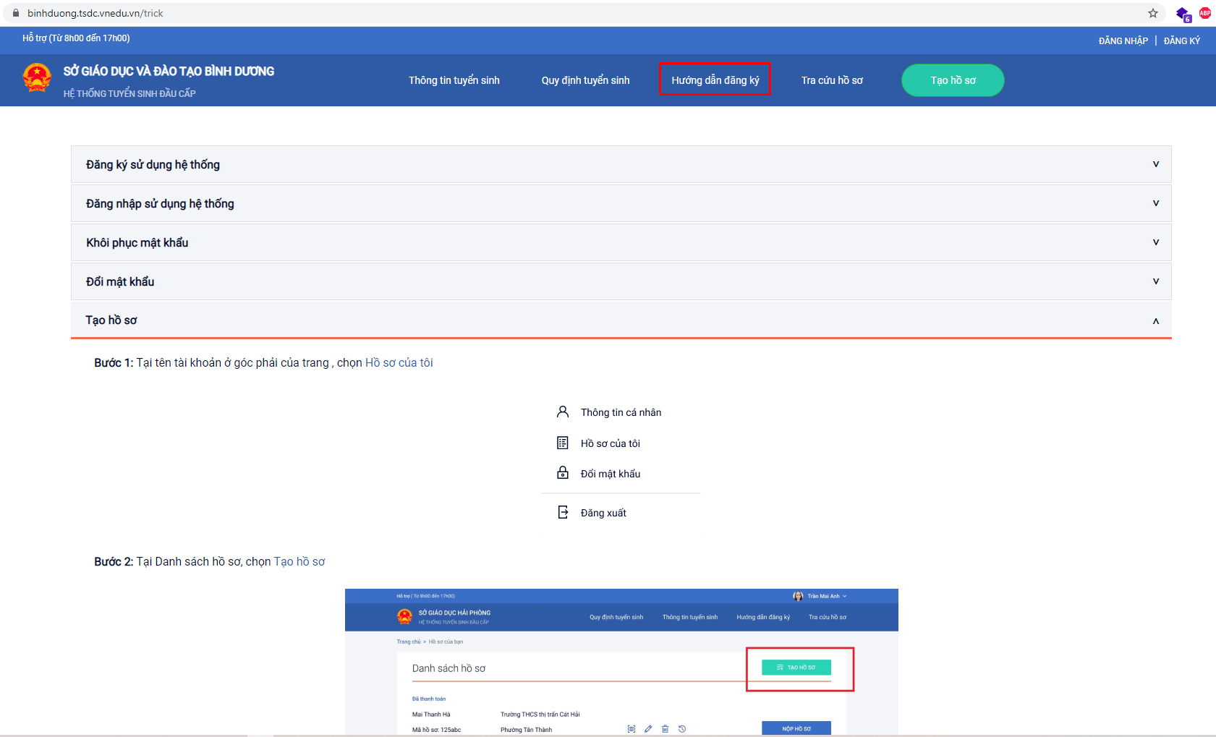

TRÂN TRỌNG CÁM ƠN VÀ KÍNH CHÀO!

